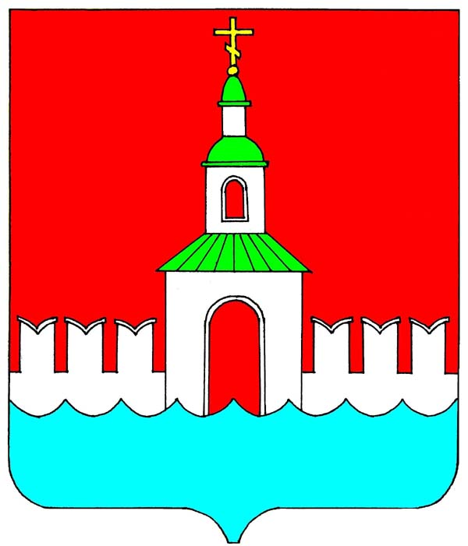

ГЛАВА

ЮРЬЕВЕЦКОГО МУНИЦИПАЛЬНОГО РАЙОНА ИВАНОВСКОЙ ОБЛАСТИ

ПОСТАНОВЛЕНИЕ

от 07.05.2025 №4

г. Юрьевец

О создании рабочей группы по организации и проведению публичных слушаний по проекту решения Совета Юрьевецкого муниципального района «Об утверждении отчета об исполнении бюджета Юрьевецкого муниципального района за 2024 год»

Руководствуясь ст.28 Федерального закона от 06.10.2003 № 131 – ФЗ «Об общих принципах организации местного самоуправления в Российской Федерации», решением Совета Юрьевецкого муниципального района от 30.10.2013 № 247 «Об утверждении Положения о порядке организации и проведения публичных слушаний в Юрьевецком муниципальном районе»,

постановляю:

- Создать рабочую группу по организации и проведению публичных слушаний по проекту решения Совета Юрьевецкого муниципального района «Об утверждении отчета об исполнении бюджета Юрьевецкого муниципального района за 2024 год» (далее - рабочая группа), назначенных на 22 мая 2025 года, в количестве 8 (восьми) человек в следующем составе:
- Филиппова Е.А. – И.о.главы Юрьевецкого муниципального района;
- Доринова Л.С. – и.о. председателя Совета Юрьевецкого муниципального района;
- Рябчиков А.Н. – первый заместитель главы, руководитель аппарата;
- Смыслова Е.В. – заместитель главы администрации, начальник финансового отдела (по согласованию);
- Гурьянова О.Н. - заместитель главы администрации, председатель КУМИЗО;
- Крылова Т.А. – заместитель начальника финансового отдела администрации Юрьевецкого муниципального района .

- Назначить председателем рабочей группы Смыслову Е.В., секретарем рабочей группы – Крылову Т.А.

- Рабочей группе:
3.1. Обобщить поступившие с момента публикации проекта решения Совета Юрьевецкого муниципального района «Об утверждении отчета об исполнении бюджета Юрьевецкого муниципального района за 2024 год» предложения в срок до 21 мая 2025 года.
3.2. Организовать 22 мая 2025 года с 9 час. 30 мин. до 10 час. 00 мин. регистрацию участников публичных слушаний.

- В целях подготовки заключения и рекомендаций по поступившим предложениям по указанному проекту решения Совета Юрьевецкого муниципального района, провести первое заседание рабочей группы 21 мая 2025 года.

- Настоящее постановление вступает в силу со дня его подписания.

- Контроль за исполнением настоящего постановления возложить на заместителя главы администрации, начальника финансового отдела Смыслову Е.В.

И.о. Главы Юрьевецкого муниципального района Е.А.Филиппова

